ENTREPÔT DE DONNÉES SANTÉ — CHU BIG DATA
Livrable 2 — Modèle physique et optimisation

Scripts de création/chargement · Partitionnement & buckets · Évaluation de performance

ÉQUIPE
Julian Kerignard (Consultation)
Chloé Lagocki (Hospitalisation)
Matthieu Michel (Satisfaction)
Maxime Auchet (Décès)

Stack : HDFS + Hive 2.3.2 + Parquet (Snappy)
Date : 05 juin 2026
Version : 1.0

Table des matières
Sommaire 2
1. Objectif et périmètre du Livrable 2 3
Livrables attendus et couverture 3
2. Architecture physique de l'entrepôt 4
Paramètres de session (sql/ddl/00_setup_hive.hql) 4
3. Scripts de création des tables (DDL) 5
3.1 Dimensions conformes (sql/ddl/01_dimensions_partagees.hql) 5
3.2 Tables de faits (sql/ddl/02_faits.hql) 5
4. Chargement et peuplement des tables 6
Peuplement Gold (extrait — fait_consultation) 6
5. Vérification des données et accès 7
Contrôles qualité (extrait) 7
Réconciliation des volumes (accès aux 3 couches) 7
6. Partitionnement et bucketing 8
Méthode de mesure (avant / après) 8
7. Requêtes faisant foi pour l'évaluation 9
Partition pruning (filtre année) 9
Agrégation par professionnel (B6, bucket prof_id) 9
Décès par région (B7, jointure dim_geographie) 9
8. Évaluation de performance (graphes) 10
8.1 Consultations (B2 diagnostic, B6 professionnel) 10
8.2 Hospitalisations (B3 période, B4 diagnostic, B5 sexe/âge) 10
8.3 Satisfaction (B8 région) 11
8.4 Décès (B7 région, sexe/âge) 11
9. Synthèse et recommandations 13
Conclusions 13
Recommandations pour la production 13

1. Objectif et périmètre du Livrable 2
Le Livrable 2 matérialise physiquement le modèle conceptuel validé en Livrable 1 et évalue la performance d'accès à l'entrepôt. Il fournit les scripts de création et de chargement des tables, la vérification des données, l'implémentation du partitionnement et du bucketing, ainsi que les mesures de temps de réponse des requêtes faisant foi.

Livrables attendus et couverture
Attendu | Réalisation | Emplacement
Script création + chargement des tables | DDL Hive + jobs Bronze→Silver→Gold | sql/ddl/, sql/cleaning/
Vérification des données et accès | Contrôles qualité + réconciliation des volumes | étape 5 des jobs cleaning
Script de peuplement des tables | INSERT OVERWRITE … PARTITION (annee) | sql/cleaning/*.hql
Script partitionnement et buckets | PARTITIONED BY + CLUSTERED BY … BUCKETS | sql/ddl/02_faits.hql, sql/benchmark/
Graphes de temps de réponse | 4 figures (1 par fait) baseline vs optimisée + I/O | scripts/benchmark/*.png
Requêtes faisant foi | Requêtes benchmark par axe métier (B2…B8) | sql/benchmark/*.{hql,sql}

2. Architecture physique de l'entrepôt
L'entrepôt suit l'architecture en médaillon décidée en Livrable 1, implémentée sur un socle Hadoop local (HDFS) avec Hive comme moteur SQL batch et Parquet comme format de stockage (compression Snappy).
Couche | Base Hive / HDFS | Rôle
Bronze | /chu/bronze/<source> | Données brutes ingérées (hdfs dfs -put), aucune transformation
Silver | staging (/chu/staging) | Tables nettoyées, dédupliquées et pseudonymisées (HiveQL)
Gold | chu_entrepot (/chu/gold) | Modèle en étoile : dimensions conformes + faits (Parquet, partition/bucket)

Paramètres de session (sql/ddl/00_setup_hive.hql)
SET hive.exec.dynamic.partition = true;
SET hive.exec.dynamic.partition.mode = nonstrict;
SET hive.enforce.bucketing = true;
SET hive.default.fileformat = Parquet; SET parquet.compression = SNAPPY;
SET hive.cbo.enable = true; SET hive.vectorized.execution.enabled = true;
Deux bases sont créées : staging (Bronze+Silver) et chu_entrepot (Gold).

3. Scripts de création des tables (DDL)
Ordre d'exécution : 00_setup_hive.hql → 01_dimensions_partagees.hql → 02_faits.hql.

3.1 Dimensions conformes (sql/ddl/01_dimensions_partagees.hql)
6 dimensions conformes en Parquet. Petites tables : ni partitionnées ni bucketées. Clés primaires en contraintes informatives (DISABLE NOVALIDATE) ; unicité garantie par les jobs.
Dimension | Clé | Colonnes principales
dim_temps | date_id INT (AAAAMMJJ) | jour, mois, trimestre, annee, jour_semaine
dim_patient | patient_id STRING (SHA-256) | sexe (M/F), tranche_age, region_residence
dim_professionnel | prof_id STRING (ADELI) | specialite, categorie_prof, code_specialite
dim_diagnostic | diag_id STRING | code_cim10, libelle, chapitre_cim10
dim_etablissement | etab_id STRING (FINESS géo) | nom_etab, type_etab, region, departement
dim_geographie | geo_id STRING | code_region, region, code_departement, departement
La dimension Patient est pseudonymisée (hash SHA-256, 64 hexadécimaux) : aucun identifiant patient en clair dans la couche analytique.

3.2 Tables de faits (sql/ddl/02_faits.hql)
4 faits en Parquet, partitionnés par année et bucketés sur la clé de jointure dominante.
CREATE TABLE fait_hospitalisation (
hosp_key BIGINT, date_id INT, patient_id STRING, etab_id STRING,
diag_id STRING, nb_hospitalisation INT, duree_sejour INT )
PARTITIONED BY (annee INT)
CLUSTERED BY (etab_id) INTO 8 BUCKETS
STORED AS PARQUET;
Fait | Grain | Mesures | Partition | Bucket
fait_consultation | 1 consultation | nb_consultation, duree_minutes | annee | 8 × prof_id
fait_hospitalisation | 1 séjour | nb_hospitalisation, duree_sejour | annee | 8 × etab_id
fait_satisfaction | 1 étab. × campagne | note_satisfaction | annee | — (petit fait)
fait_deces | 1 décès | nb_deces | annee | 8 × geo_id

4. Chargement et peuplement des tables
Chaque source est nettoyée puis chargée Bronze→Silver→Gold par un job HiveQL dédié (sql/cleaning/<source>_cleaning.hql). Le job consultations illustre le pipeline complet :
Étape | Opération
1. Déduplication | ROW_NUMBER() sur la clé naturelle (rechargements idempotents)
2. Rejet | Suppression des lignes sans clé obligatoire (num, patient, date)
3. Pseudonymisation | patient_id = SHA-256(id || clé_maître || sel), mapping sécurisé séparé
4. Standardisation | Codes NULL→'UNKNOWN', dates 2015-2023, durées négatives→NULL, suppression du texte libre (PII)
4bis. Chargement Gold | INSERT OVERWRITE … PARTITION (annee) vers le fait
5. Contrôles qualité | Doublons, surrogate unique, pseudo valides, réconciliation des volumes

Peuplement Gold (extrait — fait_consultation)
INSERT OVERWRITE TABLE chu_entrepot.fait_consultation PARTITION (annee)
SELECT consultation_key,
CAST(date_format(date_consultation,'yyyyMMdd') AS INT) AS date_id,
id_patient_pseudo AS patient_id, id_prof_sante AS prof_id,
code_diag AS diag_id, 1 AS nb_consultation, duree_minutes,
year(date_consultation) AS annee
FROM silver_consultation;
Le partitionnement dynamique répartit automatiquement les lignes par année.

5. Vérification des données et accès
Chaque job se termine par des contrôles qualité qui doivent tous renvoyer 0, plus une réconciliation des volumes entre couches (preuve d'accès et d'intégrité des tables).

Contrôles qualité (extrait)
-- Aucun identifiant patient en clair (hash de 64 caractères) :
SELECT COUNT(*) FROM silver_consultation
WHERE id_patient_pseudo IS NULL OR length(id_patient_pseudo) <> 64;
-- Surrogate unique dans le fait :
SELECT COUNT(*) - COUNT(DISTINCT consultation_key) FROM silver_consultation;

Réconciliation des volumes (accès aux 3 couches)
SELECT 'bronze', COUNT(*) FROM bronze_consultation
UNION ALL SELECT 'silver', COUNT(*) FROM silver_consultation
UNION ALL SELECT 'gold', SUM(nb_consultation) FROM chu_entrepot.fait_consultation;
L'écart bronze→silver correspond exactement aux lignes rejetées par les règles R2/R4 (clés manquantes, dates hors plage), ce qui valide la traçabilité du nettoyage.

6. Partitionnement et bucketing
Stratégie d'optimisation alignée sur les axes d'analyse métier :
- Partitionnement par annee : tous les besoins « sur une période » filtrent par année → partition pruning (Hive ne lit que la/les partition(s) concernée(s)).
- Bucketing sur la clé dominante de chaque fait (prof_id, etab_id, geo_id) : co-localisation des lignes → jointures et regroupements accélérés à grande échelle.
- fait_satisfaction n'est pas bucketé : à ~16 Mo, l'overhead de métadonnées par fichier Parquet dépasserait le gain (démontré au § benchmark).

Méthode de mesure (avant / après)
Pour chaque fait, deux tables jetables sont dérivées de la Gold canonique (intacte) : une version flat (sans partition ni bucket, baseline) et une version pb (partition + bucket, optimisée). Chaque requête est exécutée 3 fois ; on conserve la moyenne, et l'I/O réellement scanné est mesuré via hdfs dfs -du et confirmé par EXPLAIN.

7. Requêtes faisant foi pour l'évaluation
Les requêtes de benchmark couvrent les besoins métier B2 à B8. Exemples :

Partition pruning (filtre année)
SELECT SUM(nb_consultation) FROM bench_consultation_pb WHERE annee = 2020;

Agrégation par professionnel (B6, bucket prof_id)
SELECT prof_id, SUM(nb_consultation) AS nb FROM bench_consultation_pb
WHERE annee = 2020 GROUP BY prof_id ORDER BY nb DESC;

Décès par région (B7, jointure dim_geographie)
SELECT g.region, SUM(d.nb_deces) AS deces FROM bench_deces_pb d
JOIN dim_geographie g ON g.geo_id = d.geo_id
WHERE d.annee = 2019 GROUP BY g.region ORDER BY deces DESC;
La preuve du partition pruning est apportée par EXPLAIN (volume de données lu), indépendamment du temps wall-clock.

8. Évaluation de performance (graphes)
Mesures réelles capturées sur la stack Hive locale (MapReduce, cache HDFS chaud → valeurs indicatives). Chaque figure présente (A) le temps wall-clock baseline vs optimisée et (B) l'I/O scanné.

8.1 Consultations (B2 diagnostic, B6 professionnel)
Jeu de 1 000 consultations réparties sur 2017-2021 (5 partitions).
Requête | Baseline (s) | Optimisée (s) | Gain
Q1 — filtre année | 1.82 | 1.74 | 1.04×
Q2 — par professionnel (B6) | 3.10 | 3.12 | 0.99×
Q3 — par diagnostic (B2) | 2.99 | 3.09 | 0.97×
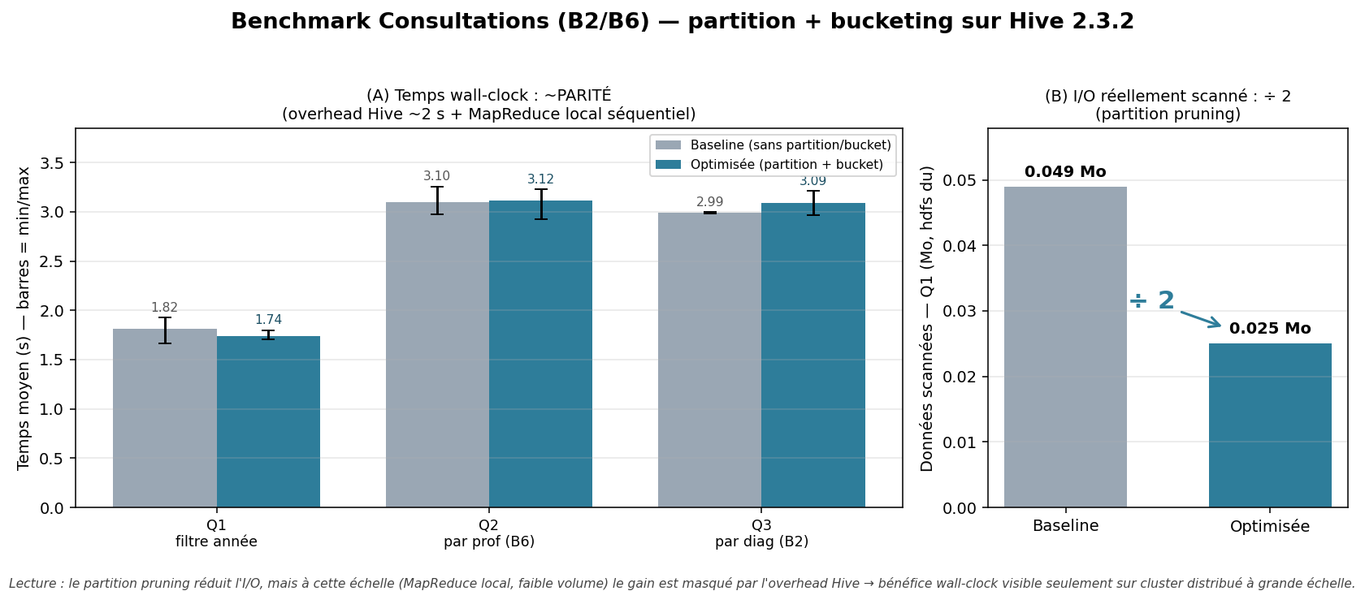
Figure 1 : Benchmark Consultations
Partition pruning : I/O Q1 divisé par ~2 (0,049 → 0,025 Mo). Wall-clock à parité : l'overhead Hive masque le gain à ce volume.

8.2 Hospitalisations (B3 période, B4 diagnostic, B5 sexe/âge)
2 479 séjours réels répartis sur 2015-2021 (7 partitions).
Requête | Baseline (s) | Optimisée (s) | Gain
Q1 — filtre année (B3) | 2.04 | 1.72 | 1.18×
Q2 — par diagnostic (B4) | 2.84 | 2.75 | 1.03×
Q3 — par établissement | 7.45 | 7.56 | 0.99×
Q4 — par sexe × âge (B5) | 5.68 | 5.79 | 0.98×
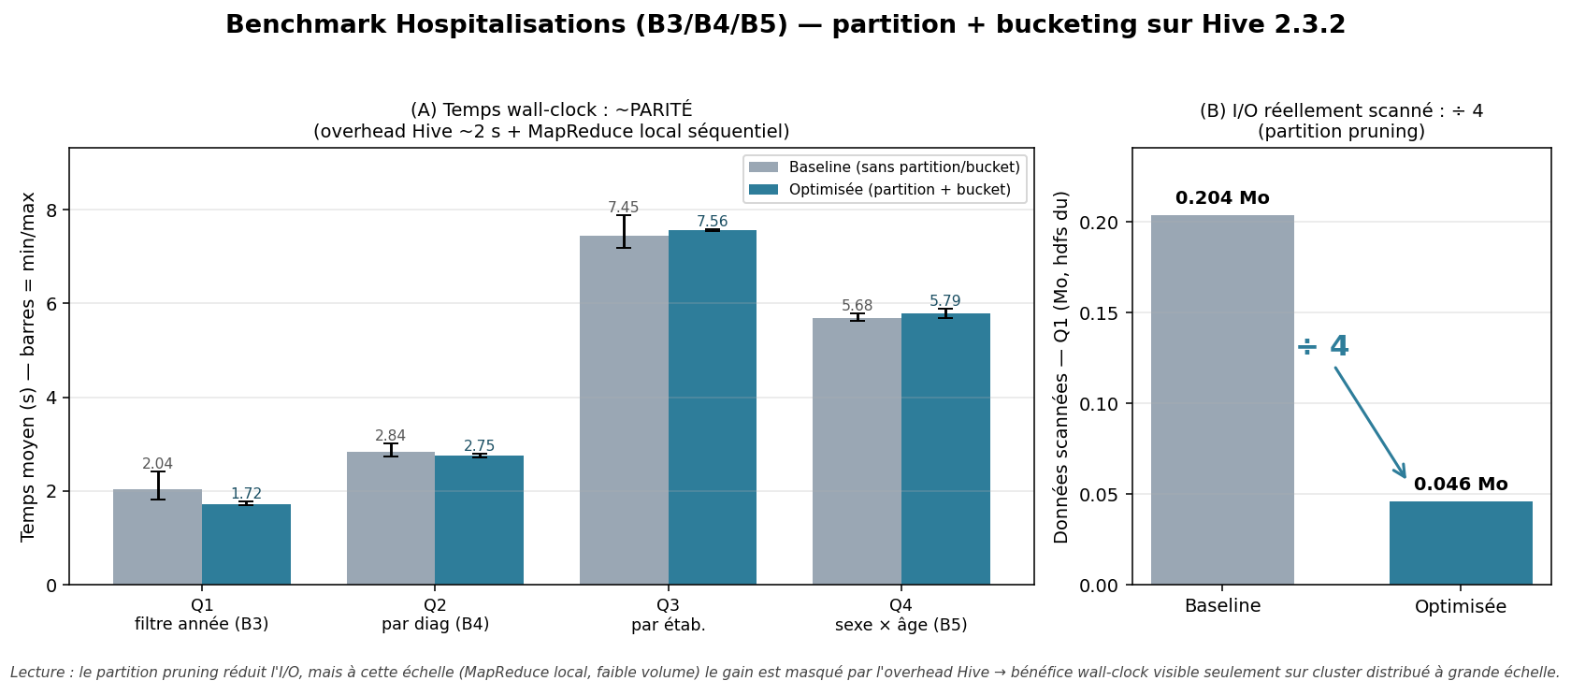
Figure 2 : Benchmark Hospitalisations
Meilleur gain wall-clock du lot sur Q1 (1,18×) ; I/O divisé par 4 (0,204 → 0,046 Mo) grâce au partition pruning. Note : Q4 (B5 sexe×âge) joint dim_patient, dimension dépendant de l'ingestion Bronze PostgreSQL non encore livrée ; le temps est mesuré mais la jointure ne ramène pas encore de lignes.

8.3 Satisfaction (B8 région)
Jeu SYNTHÉTIQUE de volumétrie : la vraie campagne eSATIS est 2020 (une seule) ; elle est répliquée sur 5 campagnes factices (~800 établissements × 5 = 3 930 lignes) à seule fin de rendre le partition pruning mesurable. Données jetables, jamais exposées en KPI.
Requête | Baseline (s) | Optimisée (s) | Gain
R1 — région 2020 (jointure) | 8.03 | 8.22 | 0.98×
R2 — région (toutes) | 1.81 | 1.83 | 0.99×
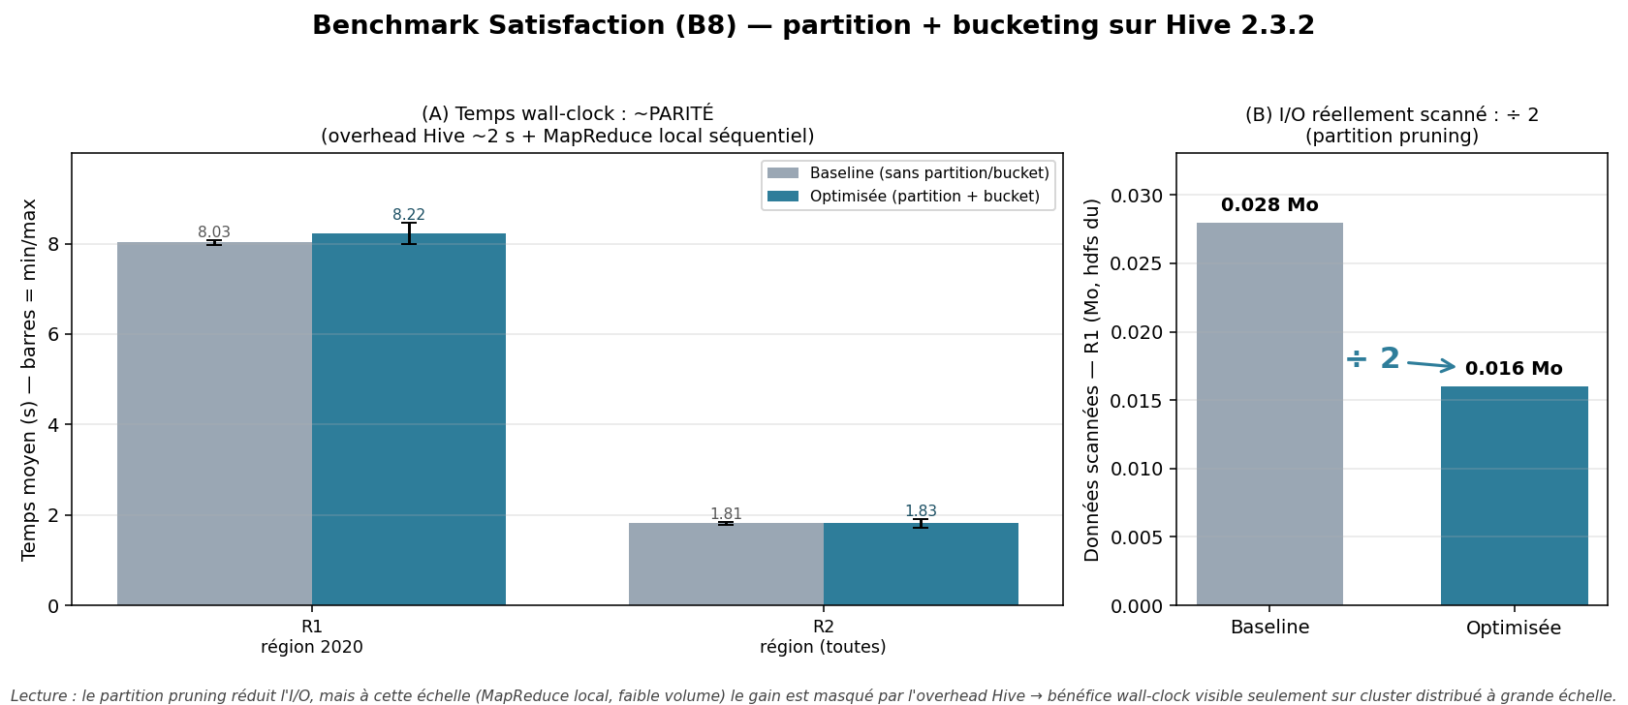
Figure 3 : Benchmark Satisfaction
Petit fait : le partitionnement reste utile (filtre par campagne) mais le bucketing n'est pas justifié — l'overhead de métadonnées par fichier annule le gain.

8.4 Décès (B7 région, sexe/âge)
Volumétrie SYNTHÉTIQUE pour le benchmark : la source INSEE compte ~25 M lignes et le fait réel chargé localement = l'année 2019 (~620 k décès). Pour exercer le partition pruning, 2019 est répliqué sur 5 années factices 2015-2019 (~3,0 M lignes, 5 partitions × 8 buckets). Données jetables, jamais exposées en KPI ; le vrai résultat B7 reste 2019.
Requête | Baseline (s) | Optimisée (s) | Gain
Q1 — filtre année | 1.99 | 2.08 | 0.96×
Q2 — top régions | 3.39 | 3.36 | 1.01×
Q3 — jointure géographie | 8.77 | 8.23 | 1.07×
Q4 — cube sexe × âge | 2.35 | 2.10 | 1.12×
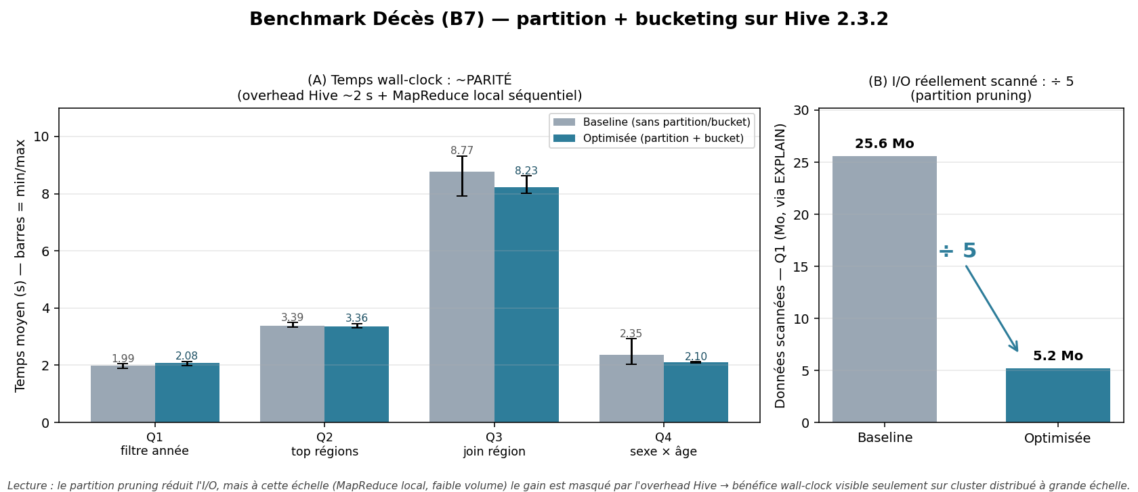
Figure : Benchmark Décès4
Le vrai gain apparaît ici : EXPLAIN confirme une réduction d'I/O ×5 (5,2 Mo lus sur 1 partition contre 25,6 Mo en lecture totale).

9. Synthèse et recommandations

Conclusions
- Le partitionnement par année est l'optimisation déterminante : partition pruning confirmé par EXPLAIN sur tous les faits (I/O ÷2 à ÷5 selon le volume).
- Le gain wall-clock reste faible en local (overhead Hive + MapReduce séquentiel ~2-3 s) : il se révèle sur cluster distribué à grand volume.
- Le bucketing n'est rentable que sur les gros faits (décès) ; contre-productif sur les petits faits (satisfaction).
- Le bucket geo_id sur les décès souffre du déséquilibre démographique (ratio max/min ≈ 35) : un bucketing composite (geo_id, sexe) répartirait mieux.

Recommandations pour la production
# | Recommandation | Bénéfice attendu
1 | Exécuter Hive sur Tez (au lieu de MapReduce) | Suppression de l'overhead de relance JVM (~30 %)
2 | Bucketing composite (geo_id, sexe) sur les décès | Répartition plus uniforme des buckets
3 | Réserver le bucketing aux gros faits | Éviter l'overhead sur les petits faits (satisfaction)
4 | Conserver le partitionnement par année partout | Partition pruning systématique sur les filtres de période

